Министерство науки и высшего образования Российской Федерации

Федеральное государственное бюджетное образовательное учреждение

высшего образования

«Владимирский государственный университет

имени Александра Григорьевича и Николая Григорьевича Столетовых»

(ВлГУ)

Кафедра «Информатика и защита информации»

**Лекция 25.11.2021**

**Дисциплина:** БОС

Проверил: Монахов Ю. М.

Выполнил: Журавлев Д. А.

Студент группы: ИСБ-119

Владимир 2021

**Контрольные вопросы и задания**

1. Является ли решеткой иерархия ролей, соответствующая требованиям либерального или строгого мандатного управления доступом в модели мандатного ролевого управления доступом?

2. Либеральное или строгое мандатное управление доступом модели рассматривается в классической модели Белла – Лападулы?

3. Каким образом в определениях либерального или строгого мандатного управления доступом модели ролевого управления доступом реализовано ss-свойство классической модели Белла – Лападулы?

4. Каким образом в определениях либерального или строгого мандатного управления доступом модели ролевого управления доступом реализовано *-свойство классической модели Белла – Лападулы?

5. Построить графы иерархии ролей для модели мандатного ролевого управления доступом для решеток уровней конфиденциальности (L, ≤) =

{LS, MS, HS} и уровней целостности (LI, ≤) = {LI, MI, HI}.

1. Является.

2. Либеральное мандатное управление доступом, так как при строгом – «строго =». При либеральном – «>=».

3-4.

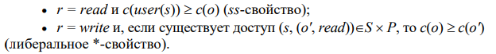

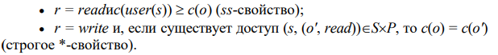

5.

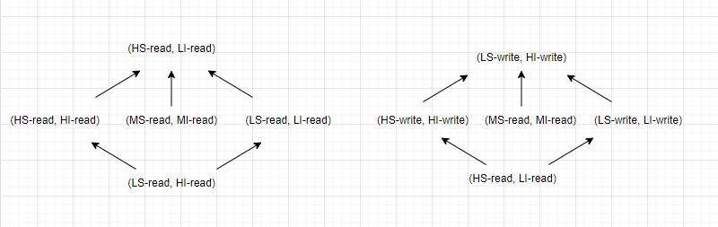

Рис. 1 – Либеральное мандатное управление доступом и мандатный контроль целостности

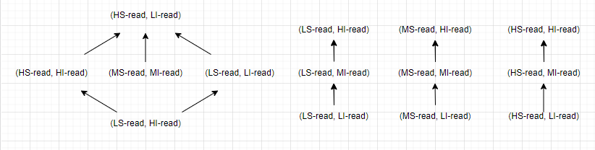

Рис. 2 – Строгое мандатное управление доступом и либеральный мандатный доступ

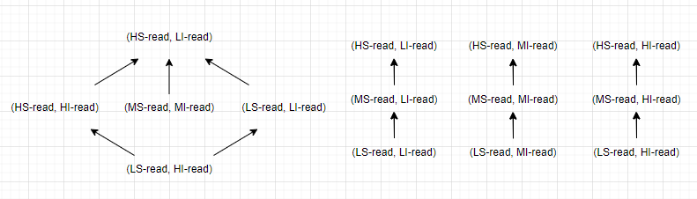

Рис. 3 – Либеральное мандатное управление доступом и строгий мандатный контроль целостности

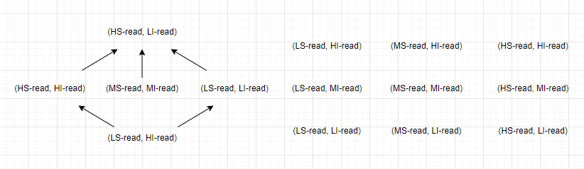Рис. 4 – Строгое мандатное управление доступом и мандатный контроль целостности